7/4 강의노트

부스팅 : 여러 개의 분류기가 순차적으로 학습을 진행하여 이전 단계에서 예측이 틀린 데이터에 대해서 올바르게 예측하도록 다음 분류기에 가중치를 조절함. 오래걸리고, 과적합이 발생할 가능성이 있음

랜덤포레스트 모델

기본 설정은 100개의 결정트리를 사용

n_jobs : 동시에 몇 개의 학습을 진행하는가, -1이면 컴퓨터 자원이 허용하는 최대한으로 끌어옴 (쓰레드 개수 기반)

Cross_validate : 교차검증, 데이터를 5등분하여 각 조각별로 8:2로 데이터를 나눠 학습을 5번 수행하여 교차검증 수행

랜덤포레스트는 의사결정나무의 앙상블이므로 의사결정나무에서 제공하는 매개변수는 대부분 쓸수 있음

Oob_score (out of bag) : 부트스트랩 샘플에 뽑히지 않아 훈련에 사용되지 않는 데이터로 검증 데이터처럼 훈련에 사용될 수 있음, 스플릿을 못할 정도로 데이터 개수가 너무 적을 경우 사용할 수 있음

엑스트라 트리 모델 : 랜덤포레스트와 유사하지만, 샘플 추출에서 부트스트랩(고의성 편중 데이터 추출)을 사용하지 않고 전체 훈련 세트를 사용하며, 각각의 의사결정나무에서 노드 분할 시 무작위 노드로 분할을 하게 됨

엑스트라 트리 모델이 성능은 랜덤 포레스트보다는 아주 약간 떨어지지만, 무작위성 때문에 계산 속도가 빠름

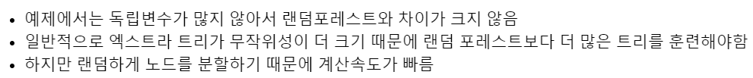

그레디언트 부스팅 : 의사결정나무 모델을 연속으로 돌려서 이전 모델의 오차를 보완하는 방식으로 머신러닝을 진행, 직렬연산이므로 모델은 n_jobs를 쓰지 않음, 과대적합을 방지하기 위해서 각각의 의사결정나무는 얕음

학습율(learning_rate) : 다음 모델이 오차를 예측할 때 어느만큼 다음 모델에 반영을 할 것인가 (해당 보정도 정확하지 않으므로 보정을 보수적으로 함, 기본값은 0.1)

N_estimators : 연결하는 의사결정나무 모델 개수

군집알고리즘

비지도 학습법, 데이터에 대핸 정답을 주지 않고(ex. 꽃의 종류) 주어진 데이터를 일정한 특성에 따라서 스스로 분류함 (크기, 색 등으로)

Matplotlib의 imshow를 이용하여 이미지 출력

색상은 cmap의 gray를 gray_r로 변경하면 반전 가능

픽셀값을 기반으로 분류 분석

각 이미지의 전체 픽셀값 평균

